Základní škola Zdice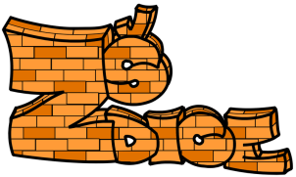
Žižkova 589, 267 51 Zdice
web: www.zszdice.cz, e-mail: zs.zdice@zszdice.cz, tel.: 311 686 576

Žádost o odklad povinné školní docházky ve školním roce ___________ č.j.____

Příjmení a jméno dítěte: ………………………………………………………..

Datum narození a rodné číslo: ………………………………………………………..

Adresa trvalého bydliště:……………………………………………………………….

Doručovací adresa:……..………………………………………………………………

Státní občanství:……………………………………………………………………….

Zákonný zástupce dítěte:

Jméno a příjmení: ………………………………………………………………

Datum narození: ………………………………………………………………

Doručovací adresa (je-li odlišná od dítěte): …………………………………..............

………………………………………………………………………………………….

Telefon: 1. zák. zást.: ……………………………e-mail: ………………………..
2. zák. zást.: …………………………… e-mail: ……………………….

Adresa MŠ, kterou dítě navštěvovalo:…………………………………………………

………………………………………………………………………………………….

Doplňující informace:

………………………………………………………………………………………….

Nutné přiložit vyšetření s doporučením z PPP + souhlas dětského lékaře.
Podpis_____________________________

